20 原子力・放射線部門

自分の選択した技術部門の問題であることを確認してから
解答を始めて下さい。

（注）
①受験番号欄を正しく記入・マークしていない場合は，「失格」と
なります。
②26問題以上解答した場合は，「失格」となります。
③解答を2つ以上マークした問題は，採点の対象となりません。
試験日：2004年10月11日
（青字：ヒント）
平成16年度技術士第一次試験問題（専門科目）

20 原子力・放射線部門 13時30分～15時30分

Ⅳ 次の30問題のうち25問題を選んで解答せよ。（解答欄に1つだけマークすること。）

Ⅳ－1 吸収のない無限媒質中の熱中性子の速さの分布は媒質の温度と熱平衡に達した
マックスウェル・ボルツマン分布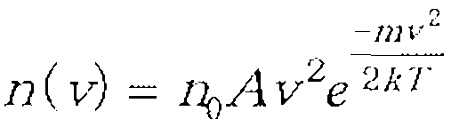（但し，n(v)は中性子速度vの中性子数，n₀は単位体積当りの中性子数，mは中性子の質量，また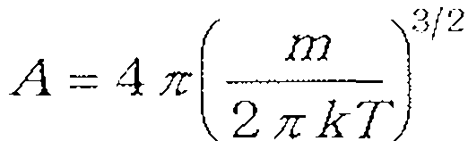で定義され，kはボルツマン定数，Tは絶対温度である。）に従う。この分布が最大となる中性子の速さは20℃で約2200m／秒となる。媒質の温度が上がって727℃となったとき，この分布が最大となる中性子の速さとして次のうち最も近いものはどれか。

① 80000m／秒
② 26000m／秒
③ 13000m／秒
④ 7500m／秒
⑤ 4000m／秒
⑤ dn／dv＝0 より ｖ∝√T
v＝2200×√[(273+723)／(273+20)]＝4056.19

15－1 20原子力・放射線
Ⅳ－2 次の表は，3つの核燃料物質（²³⁵U，²³⁹Pu，²³³U）の熱中性子に対する核特性（σ_{f}，σ_{a}，η＝ν(σ_{f}／σ_{a})など）をまとめたものである。これを参考にして次の記述のうち誤っているものはどれか。

 | ²³⁵U | ²³⁹Pu | ²³³U
σ_{f}（barn） | 577 | 741 | 525
σ_{a}（barn） | 678 | 1015 | 573
α(＝σ_{c}／σ_{f}) | 0．175 | 0．370 | 0．093
ν | 2．44 | 2．90 | 2．50
η | 2．08 | 2．12 | 2．29

① 1回の核分裂当り放出される中性子数が一番大きい核燃料物質は²³⁹Puである。
② 中性子吸収当り放出される中性子数が一番大きい核燃料物質は²³³Uである。
③ 熱中性子増殖炉の可能性が一番高い核燃料物質は²³³Uである。
④ 吸収断面積に対する核分裂断面積の比が一番大きい核燃料物質は²³⁹Puである。
⑤ 中性子捕獲断面積が一番小さい核燃料物質は²³³Uである。
④
σ_{f}／σ_{a}＝577/678＝0.851(U-235)、741/1015＝0.730(Pu-239）、525/573＝0.916(U-233)
一番大きいのはU-233である。

Ⅳ－3 1000cm³の天然金属ウラン（密度：19g／cm³）が熱中性子束10¹⁰n／cm²秒の場に置かれたときに毎秒何回の核分裂を起こすか，次の中で最も近いものはどれか。但し，アボガドロ数を6×10²³，²³⁵Uの核分裂断面積を577barnとする。また，天然ウランによる自己遮へい効果と，²³⁸Uの影響は無視するものとする。

① 1．0×10¹¹ ② 3．2×10¹¹ ③ 1．9×10¹²
④ 9．5×10¹² ⑤ 5．4×10¹³

③
(0.7／100)×1000×19×6×10²³／235×10¹⁰×577×10^{－24}＝1.959×10¹²
天然ウラン中のU-235の割合は0.7％である。

15－2 20原子力．放射線
Ⅳ－4 次の表は，3つの減速材（軽水，重水，グラファイト）の減速・拡散の特性（ξ：1回の衝突当りのエネルギー対数の平均減少率，など）を示した表である。
これを参考にして次の記述のうち誤っているものはどれか。
 | 軽水 | 重水 | グラファイト
ξ | 0.948 | 0.57 | 0.158
減速能ξ∑s(cm⁻¹) | 1.53 | 0.17 | 0.064
減速比ξΣs／Σa | 72 | 12000 | 170
拡散係数 D（cm） | 0.14 | 0.82 | 0.87
拡散距離 L（cm） | 2.7 | 110 | 53
フェルミ年令τ（cm²） | 37 | 111 | 312
① 熱中性子の巨視的吸収断面積の一番小さい減速材は重水である。
② 散乱に対する平均自由行程の一番短い減速材は軽水である。
③ 熱中性子の一番透過しやすい減速材は軽水である。
④ 1回の散乱当り失うエネルギーの一番大きい減速材は軽水である。
⑤ 移動面積M²（migration area）の一番大きい減速材は重水である。

③
透過しやすい（拡散係数Dが一番大きい）のはグラファイトである。

移動面積M²＝τ＋L²

15－3 20原子力・放射線
Ⅳ－5 バックリング（Buckling)に関する次の記述のうち，誤っているものはどれか。
① 臨界方程式 k∞／（1＋M²B²）＝1を満足するB²を，材料バックリング（Material Buckling）という。
② 外挿距離（または反射体節約）を含む3辺の長さ（a, b, c）の直方体炉心の幾何学的バックリング（Geometrical Buckling）は，
B²＝〔π／a〕²＋〔π／b〕²＋〔π／c〕²
で与えられる。
③ 材料バックリングと幾何学的バックリングが等しいとき，臨界となる。
④ 拡散方程式∇²φ＋B²φ＝0を満足するB²は，幾何学的バックリングである。
⑤ 幾何学的バックリングが大きい炉心ほど，炉心からの中性子の漏れは少ない。

⑤ 幾何学的バックリングが大きい炉心ほど，炉心からの中性子の漏れは大きい。

Ⅳ－6 中性子エネルギースペクトルなどに関する次の記述のうち誤っているものはどれか。
① 中性子束は，中性子密度と中性子速度の積で表わされる。
② 核分裂反応で発生する中性子は、高速中性子である。
③ 中速中性子（共鳴中性子）エネルギー領域のエネルギースペクトルは，中性子速度の逆数に比例している。
④ 反応率はマクロ断面積と中性子束を掛けて求められる。
⑤ 単位レサジー当りの中性子束φ（u）は，単位エネルギー当りの中性子束φ（E）と中性子エネルギーEを掛けて求められる。但し，レサジーはu＝ln（E₀／E）で定義される。

③ 低速中性子（熱中性子）エネルギー領域のエネルギースペクトルは中性子速度の逆数に比例している。

15－4 20原子力・放射線
Ⅳ－7 反応度測定法の1つに，ペリオド法があるが，次の記述のうち誤っているものはどれか。
① 通常，ペリオド測定に際して，中性子束が2倍に増加する時間．すなわち倍加時間T_{d}を測定して，T＝T_{d}×ln2 を用いてペリオドTに換算する。
② ペリオドから反応度に換算する場合、ドル単位の反応度が求まる。
③ ペリオドから反応度に換算する場合，6群の遅発中性子に関する定数が必要である。
④ 中性子束が減衰している場合の負の反応度も，ペリオド法で求めることが出来るが，臨界に近い場合に限られる。
⑤ ペリオド法は，厳密には中性子源を抜いた状態で測定する。
① T＝T_{d}／ln2

Ⅳ－8 110万kW級BWRの余剰反応度は，低温でキセノンが蓄積されていない状態で約13％△k／kであり，185本の制御棒で制御されているとすると，全制御棒を挿入した場合の末臨界度として，次のうち最も近いものはどれか。但し，制御棒1本当りの反応度価値を平均0．1％△k／kとする。
① 4．0％△k／k ② 4．5％△k／k ③ 5．0％△k／k
④ 5．5％△k／k ⑤ 6．0％△k／k
④ 185×0.1－13＝5.5

Ⅳ－9 大型の軽水炉（熱出力：330万kW級）で，3％濃縮ウランを燃料として，炉心に約100トンの燃料が装荷されており，3年間運転するものとして，次の記述のうち誤っているものはどれか。
① 燃焼度の単位を，MWD／t（メガワット・日／トン）で表わす場合，この軽水炉を約1年間（定期検査期間を除いて303日とする）運転した場合の燃焼度は，約10000MWD／t となる。従って、3年間で約30000MWD／tの燃焼度となる。
② 炉心には約3トンの²³⁵Uが装荷されているが，このうち約1トンの²³⁵Uが3年間で核分裂により消費される。
③ 炉心には約97トンの²³⁸Uが装荷されていて，このうち約1．8トンがプルトニウムに変換される。変換されたプルトニウムの約半分は，3年間で核分裂により消費される。
④ 変換されたプルトニウムの同位体で一番多いのは，²³⁹Puである。
⑤ 3年間運転後，取り出される核分裂生成物は約3トンである。
② 1ｇ(U-235)≒1MWDから１トン(U-235)≒1×10⁶MWD
1×10⁶MWD／3300MW＝303日（1年）
15－5 20原子力・放射線
Ⅳ－10 ウラン濃縮法の一つに気体拡散法がある。これは気体分子の熱運動の速度が分子の質量に依存するという原理に基づいた方式である。薄膜壁を通過した後の軽い気体分子の個数と重い気体分子の個数の比率は，通過する前と比べ変化する。この比率の変化を気体拡散法の「分離係数」と呼んでいる。六フッ化ウラン（UF₆）について，²³⁸Uと²³⁵Uの混合物においての分離係数として次のうち最も近いものはどれか。但し，フッ素の原子量は19とする。
① 1．0200 ② 1．0160 ③ 1．0130 ④ 1．0095 ⑤ 1．0043

⑤ √(238＋19×6)／(235＋19×6)＝√352／349＝√1.00859＝1.00428
気体の運動エネルギーは1/2ＭＶ²であり、軽い成分のほうが平均運動速度は大きく、ウラン－238とウラン－235とではウラン－235のほうが大きくなる。このことから、理論分離係数は(Ｍ2／Ｍ1)^{1/2}となる。

Ⅳ－11 原子炉内の熱伝達に関する次の記述のうち，誤っているものはどれか。
① 伝熱面近傍だけでなく，液体全部が飽和温度に達している場合，気泡は液体内部で発生し，消滅することはない。これをバルク沸騰という。
② 加圧水型軽水炉（PWR）における熱除去には，ポンプで軽水を循環させる強制対流熱伝達方式が用いられている。
③ 100kW以下の研究炉での炉心の熱除去には自然対流熱伝達方式を用いることが多い。
④ 伝熱表面上が薄い蒸気膜で覆われ，熱はその蒸気膜を通して水に伝わり蒸発する沸騰を膜沸騰という。
⑤ 一般に流速が大きくなると乱流から層流に遷移し，この遷移点付近では熱の伝達が変化するため，この遷移点を避けるように熱設計が行われる。

⑤ 流速が大きくなると層流から乱流に遷移する。

15－6 20原子力・放射線
Ⅳ－12 原子力発電所の安全確保のための多重防護の考え方は，まずA：「異常の発生を防止する。」，次にB：「異常が発生した場合出来るだけ早く検知し事故の発生を防止する。」、3番目にC：「事故が発生した場合に，事故の拡大を防止し，その影響を低く抑える。」というものである。これらの各段階A，B，Cに対して，具体的な以下の7つの方策や装置が準備されているが，それぞれの対策や装置がどの段階に対応しているかを説明する次の組合せのうち，正しいものはどれか。

対応の方策や装置
ア：余裕のある安全設計
イ：異常を早期に検出する装置
ウ：非常用炉心冷却系
エ：フェイル．セーフ（安全側への作動）
オ：自動的に原子炉を停止する装置
カ：原子炉格納容器
キ：インター・ロック（誤操作防止）

A B C
① （ア，ウ） （イ，エ，オ） （カ，キ）
② （ア，エ，キ） （イ，オ） （ウ，カ）
③ （エ，カ） （イ，キ） （ア，ウ，オ）
④ （ウ，オ．カ） （ア，イ） （エ，キ）
⑤ （ア，キ） （イ，カ） （ウ，エ，オ）

②

15－7 20原子力・放射線
Ⅳ－13 質量数A，原子番号Zの原子の質量をM（Z，A）とする。この原子核の崩壊について次の記述のうち，誤っているものはどれか。但し，軌道電子の結合エネルギーによる質量の寄与については考慮しないものとする。また，電子の質量をm_{e}とする。
① β－崩壊では，M（Z，A）＞M（Z+1，A）が成り立つ。
② β＋崩壊では，M（Z，A）＞M（Z－1，A）＋2m_{e}が成り立つ。
③ EC（電子捕獲）崩壊では，M（Z，A）＞M（Z－1，A）＋m_{e}が成り立つ。
④ 核異性体転移では，質量数A，原子番号Zも変化しない。
⑤ α崩填では，M（Z，A）＞M（Z－2，A－4）＋M（2，4）が成り立つ。
③
EC（電子捕獲）崩壊では，M（Z，A）＞M（Z－1，A）＋E_{ｋ}（K電子の原子結合エネルギー）
Ⅳ－14 次の記述のうち，誤っているものはどれか。
① 光電子のエネルギースペクトルは線スペクトルを示す。
② 内部転換電子のエネルギースペクトルは線スペクトルを示す。
③ オージェ電子のエネルギースペクトルは線スペクトルを示す。
④ α線のエネルギースペクトルは線スペクトルを示す。
⑤ 電子対生成からの電子のエネルギースペクトルは線スペクトルを示す。
⑤ ガンマ線と物質との相互作用の過程で、1.02 MeV 以上のエネルギーを有する電磁放射線（ガンマ線）が原子の近くを通る際、原子核のクーロン電場の中で光子が消滅し、陽電子と電子が対になって生成される現象である。また、新たに生成した陽電子は運動エネルギーを失い静止すると、近くにある電子と衝突し、エネルギーがmc**2に等しい２つの光子が互いに逆方向に飛び出す。この現象を消滅輻射（annihilation radiation）という。
Ⅳ－15 荷電粒子の阻止能について，次の記述のうち正しいものはどれか。
① 阻止能は荷電粒子の速度の2乗に比例する。
② 阻止能は荷電粒子の電荷の2乗に比例する。
③ 阻止能は物質の原子番号に逆比例する。
④ 阻止能の単位はJ／ｍ²である。
⑤ 阻止能は荷電粒子の質量に逆比例する。
②
重荷電粒子の阻止能は電荷ｚの2乗に比例し、速度ｖの2乗に反比例する。
与えられた吸収物質中での荷電粒子の阻止能は、その物質中における飛跡の単位長当たりのエネルギー損失で定義される。

15－8 20原子力・放射線
Ⅳ－16 ⁶⁰Coの半減期は5．2年である。⁶⁰Co 1μgの2．6年後の放射能は次のうちどれか。
但し，アボガドロ数を6×10²³，ln2＝0．693とする。
① 3．0Bq ② 30Bq ③ 30kB ④ 30MBq ⑤ 30TBq
④
A＝A₀exp（－λt）＝λN₀exp（－λt）
＝1×10^{－6}×6×10²³／60×(0.693／(5.2×365×24×60×60))exp(－0．693×(2.6／5.2））＝2.988×10⁷ Bq
Ⅳ－17 β－線源について誤っているものは次のうちどれか。
① β－線のエネルギースペクトルは連続スペクトルである。
② β－線源を鉛などの重い原子の金属板で遮へいすると制動Ⅹ線が発生する。
③ β－線はα線と比べ，原子との衝突によってその運動方向を大きく変える。
④ β－線は，物質中で減速され，消滅γ線を放出する。
⑤ β－線は磁場によって，その方向を変える。
④ 陽電子は電子と対消滅して光子（γ線）を放出する。
Ⅳ－18 γ線と物質との相互作用で誤っているものは次のうちどれか。
① コンプトン散乱は，γ線があたかも粒子のように振舞い，電子と衝突した際に，電子にそのエネルギーを与えて散乱される過程である。
② コンプトン散乱では，γ線のエネルギーが高くなると主として前方に散乱される。
③ コンプトン散乱を受けたγ線は，エネルギーが低下し．波長が短くなる。
④ コンプトン散乱の断面積は，物質の原子番号に比例する。
⑤ γ線の遮へいについては，通常，指数関数的減弱を考慮すれば良いが，γ線が広い線束である場合，ビルドアップ係数を考慮しなければならない。
③ エネルギーが低下し．波長が長くなる。
Ⅳ－19 放射線の人体影響には確率的影響と確定的影響があるが，これらに関する次の記述のうち，誤っているものはどれか。
① 確率的影響は，放射線防護上は線量のしきい値がないとされている。
② 白内障と白血病は，確率的影響に分類される。
③ 脱毛と不妊症は，確定的影響に分類される。
④ 確定的影響では，被ばく線量が増加すると一般的に症状が重くなる。
⑤ 生殖腺が被ばくした場合にのみ遺伝的な影響が発生する可能性がある。これは確率的影響に分類される。
② 白内障は確定的影響に分類される。

15－9 20原子力・放射線
Ⅳ－20 自然放射線による人の被ばくに関する次の記述のうち，誤っているものはどれか。
① 自然放射線による被ばく線量は，世界的な平均値としてみた場合，外部被ばくによるものよりも内部被ばくによるものの方が大きい。
② 自然放射線による被ばくには，体内の⁴⁰Kからの寄与も含まれる。
③ 自然放射線による被ばく線量は，空気中のラドン等の吸入による被ばくを含め，世界の平均で年間2．4mSvである。
④ 宇宙放射線による被ばく線量は，地上からの高度に依存しない。
⑤ 宇宙放射線による被ばくには，大気中で二次的に発生する放射線の寄与も含まれる。
④ 地上からの高度に依存する。

Ⅳ－21 放射線障害防止法に関する次の記述のうち，誤っているものはどれか。
① 放射線業務従事者の一定期間内における実効線量限度は，平成13年4月1日以後5年ごとに区分した各期間につき100mSv，4月1日を始期とする1年間につき50mSvである。
② 放射線業務従事者の実効線量の算定では，診療を受けるための被ばくは除かれる。
③ 緊急作業に従事する者の線量限度は，実効線量について500mSvである。
④ 外部放射線に係る実効線量が，3月間につき1．3mSvを超えるおそれのある場所は，すべて管理区域である。
⑤ 使用施設の事業所境界における実効線量が，3月間につき250μSv以下になるように必要な遮へい壁その他の遮へい物を設ける。

③ 緊急作業時の線量限度は、実効線量で100ミリシーベルト(mSv)、等価線量で、目の水晶体については300ミリシーベルト(mSv)、皮膚については１シーベルト(Sv)を超えないこと

15－10 20原子力・放射線
Ⅳ－22 ある¹³⁷Cs線源から6ｍの距離で線量当量率を測定したら，1．28ｍSv／hであった。この線源の周りに厚さ1.8cmの鉛の遮へい板を置き，線源から2ｍの距離で15分間作業するときの被ばく線量は，次のどれか。但し，¹³⁷Csのγ線に対する鉛の半価層を0．6cmとする。
① 360μSv ② 400μSv ③ 480μSv ④ 600μSv ⑤ 800μSv
①
1.28×(6/2)²×(15／60)×（1／2）^{（1.8／0.6)}＝0.36ｍSv／h

Ⅳ－23 中性子線量当量率計の検出器として使われているものは，次のどれか。
① NaI（Tl）検出器
② ³He比例計数管
③ GM計数管
④ ZnS（Ag）検出器
⑤ Ge検出器
②

Ⅳ－24 GM計数装置を用いてある試料を5分間測定したところ1800カウントであった。また，この装置でバックグランドを10分間測定したら1000カウントであった。この試料に対する正味計数率及びその標準偏差に最も近い値は，次のどれか。
① 260±80cpm
② 260±50cpm
③ 260±21cpm
④ 260±16cpm
⑤ 260±9 cpm
⑤
1800/5±√(1800/5²＋1000/10²)＝260±9.055

15－11 20原子力・放射線
Ⅳ－25 図A～Dは，量近の統計（2001～2002年度）による石油，石炭，天然ガス，天然ウランの確認埋蔵量の世界に於ける分布（相対値）を表したものである。どの図がどのエネルギー資源のものであるかを示した次の組合せのうち，正しいものはどれか。
＜ 図A ＞ ＜ 図B ＞
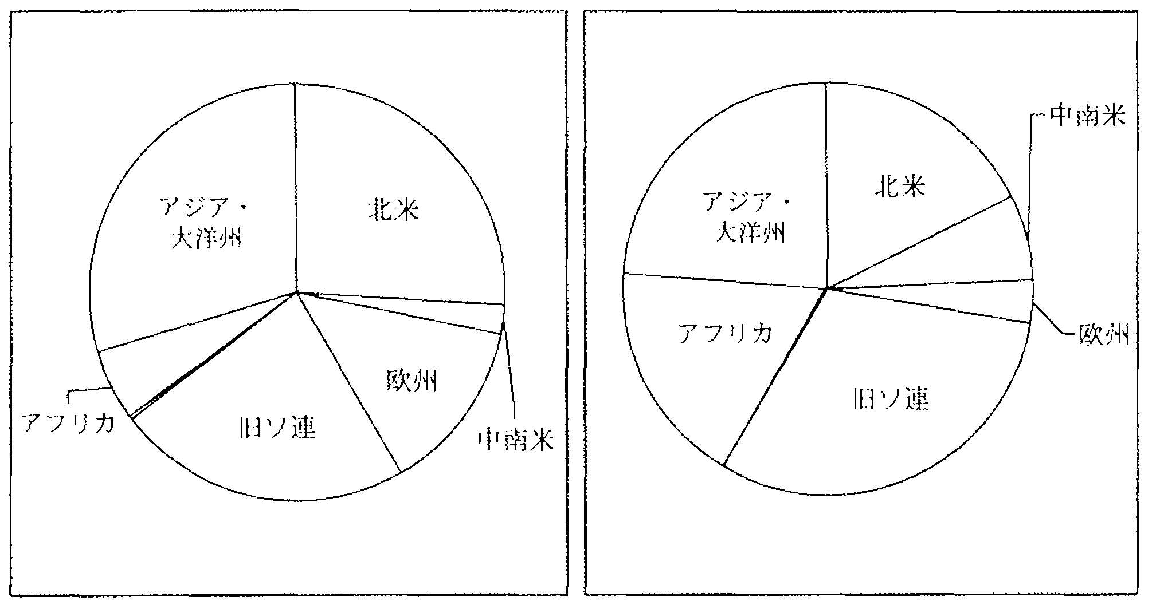
＜ 図C ＞ ＜ 図D ＞
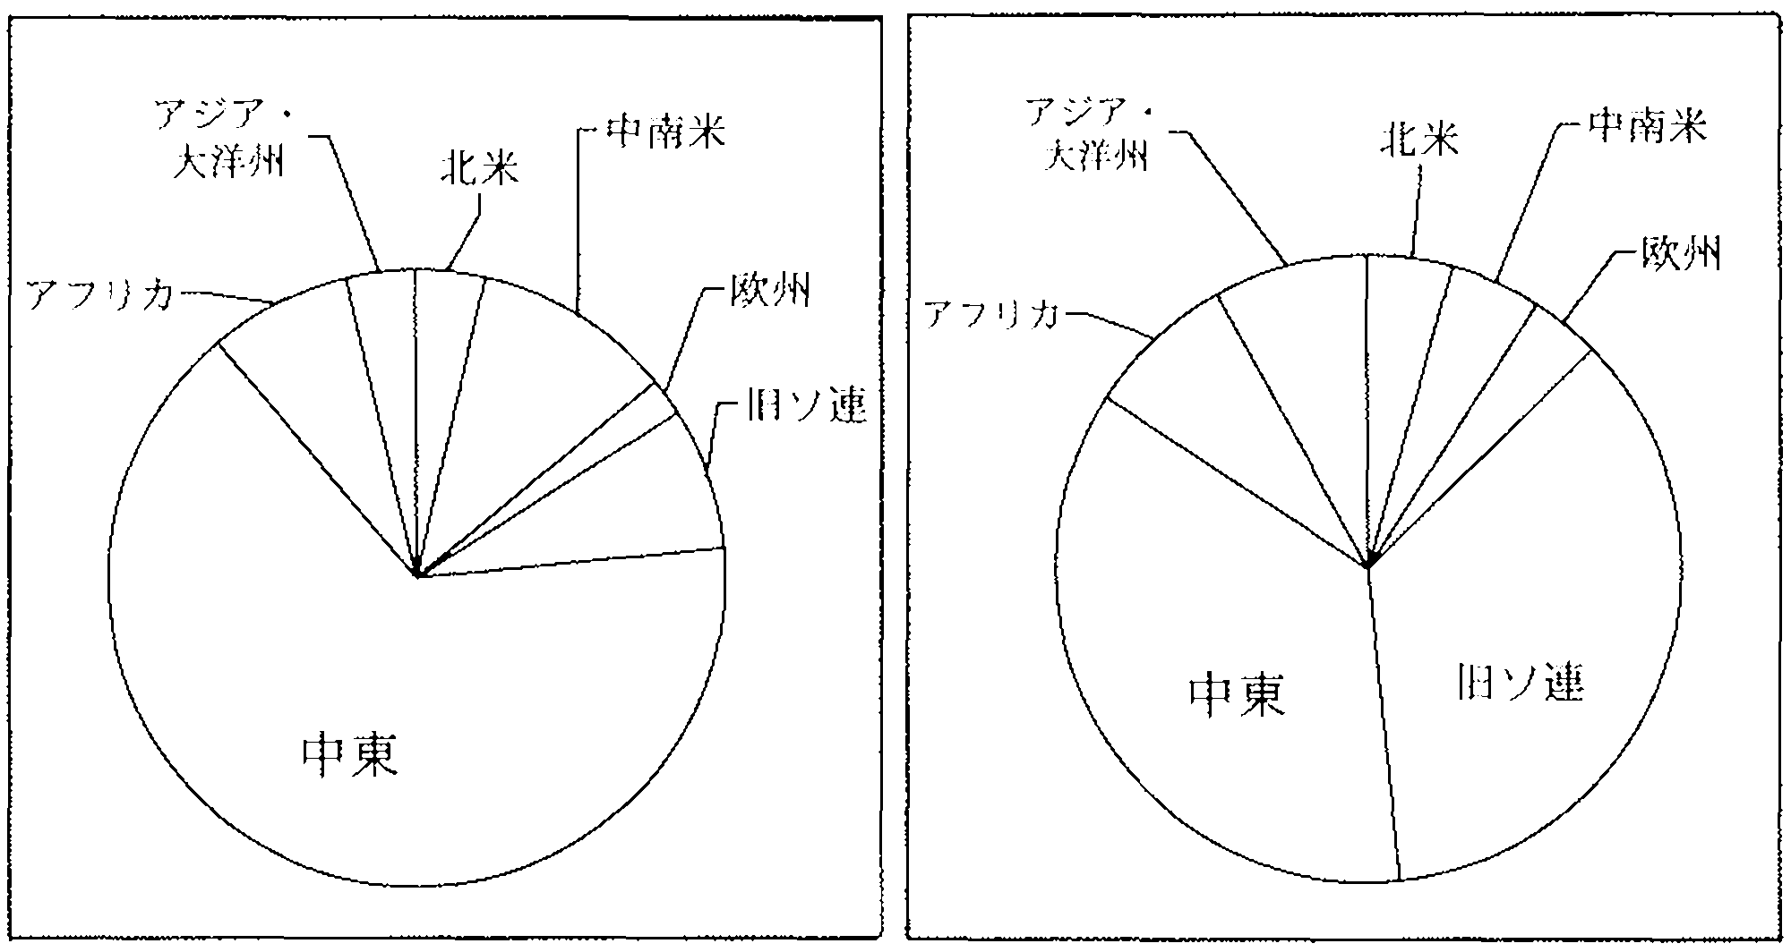
＜図A＞ ＜図B＞ ＜図C＞ ＜図D＞
① ウラン， 石炭， 石油， 天然ガス
② 石炭， ウラン， 天然ガス， 石油
③ 石炭， ウラン， 石油， 天然ガス
④ ウラン， 石炭， 天然ガス， 石油
⑤ 天然ガス， ウラン， 石油， 石炭
③
15－12 20原子力・放射線
Ⅳ－26 エネルギー資源の輸入価格の変動は，エネルギー政策の重要な関心事の一つである。今，あるエネルギー資源をA国とB国から輸入する場合を考える。A国とB国からの輸入資源1トン当たりの価格の変動は互いに独立な正規分布に従うものとし，その標準偏差をそれぞれ3000円および4000円と仮定する。A国およびB国から同量の資源を輸入するとき，輸入された資源全体について，輸入価格の変動に関する次の記述のうち，正しいものはどれか。
① A国からの輸入価格の変動よりも小さくなる。
② A国からの輸入価格の変動に等しくなる。
③ A国からの輸入価格の変動よりも大きいが，B国からの輸入価格の変動よりは小さくなる。
④ B国からの輸入価格の変動に等しくなる。
⑤ B国からの輸入価格の変動よりも大きくなる。

①

Ⅳ－27 エネルギー政策に係わる次の記述において，誤っているものはどれか。
① 京都議定書に記載のある温室効果ガスの排出量取引制度には，温室効果ガスの排出削減費用を低く抑える効果が期待されている。
② 京都議定書に記載のあるクリーン開発メカニズムの制度には，発展途上国の経済発展を促進することが目的に含まれている。
③ 京都議定書で排出制約の対象となる温室効果ガスは，二酸化炭素のみである。
④ 卸電力市場の自由化に伴い，設備投資回収年数の長い発電所の新規建設が，より困難となる可能性がある。
⑤ 2003年に策定された日本の「エネルギー基本計画」では，原子力発電を日本の基幹エネルギー源の一つとすることが明記されている。

③ 対象ガス ： 二酸化炭素、メタン、一酸化二窒素、HFC、PFC、SF⁶

15－13 20原子力・放射線
Ⅳ－28 石炭を燃料とする火力発電のみで電力供給している国が，発電に伴う温室効果ガス発生量の削減を原子力発電への転換で実現するものと仮定する。石炭火力の二酸化炭素の排出原単位（1kWhの電気を発電する際に発生する二酸化炭素の量）を計算し，その値を0．5kgCO₂／kWhに抑える為には，石炭火力発電の何％を原子力発電（発電時の二酸化炭素排出なしとする）に置き換えればよいかを求める。最も近い数値は次のうちのどれか。但し，計算には以下の数字を仮定する。
■ 石炭の組成をC（炭素）単独とする
■ 炭素1モルの燃焼の熱化学方程式 C＋O₂＝CO₂＋394キロジュール
なお，1ジュール＝1W・秒 である。
■ このうち42％が電気エネルギーとなる（石炭火力発電所の熱効率42％）
■ 二酸化炭素の分子量＝44
① 5％ ② 10％ ③ 30％ ④ 50％ ⑤ 75％
④ 1kWhの電気を発電する際に発生するCO₂＝（1×3600／394／0.42）=21.75
0．5kgのCO₂＝（0.5×10³／44）＝11.36
（21.75－11.36）／21.75＝0.477
Ⅳ－29 設備容量A［kW］，年間発電電力量B［kWh］の発電所の償却，維持．運転などにかかる年間総費用が，
（Af + Bv）［円］
で表されるものとする。ここで，
f：減価償却や設備維持のための固定費単価［円／kW］
v：燃料費などの変動費単価［円／kWh］
また，各種発電所の固定費単価と変動費単価の組合せを（f，ⅴ）と表すこととする。
さて，原子力発電所（25000，2）と天然ガス火力発電所（10000，5）があり，その設備容量，年間発電電力量が，両発電所共にA［kW］，B［kWh］であるとする。このとき，両発電所の年間総費用が同じ値となる年間設備利用率（＝B／（A・8760））に最も近い値は次のうちどれか。

① 0．2 ② 0．4 ③ 0．6 ④ 0．8 ⑤ 1．0

③
A・25000 + B・2＝A・10000 + B・5
15000A＝3B
B／（A・8760）＝15000／3／8760＝0.57

15－14 20原子力・放射線
Ⅳ－30 天然ガスを燃料とする火力発電所と，濃縮ウランを燃料とする原子力発電所の燃料費（単位はいずれも発電量1kWh当たりの費用；円／kWh）を計算し比較する。
天然ガス火力について，
■ 天然ガス1トン当たりの発熱量 5．6×10¹⁰ジュール／トン
■ 天然ガス火力発電所の熱効率 48％
■ 天然ガス価格 28000円／トン
とすると，天然ガス1トンの燃焼で発電できる電気エネルギーは
5．6×10¹⁰×0．48÷（3600×1000）＝7500kWh
従って，天然ガスを燃焼して発電する場合の正味の燃料費単価は
2．8万円÷7500kWh＝3．7円／kWh
となる。これに対して，原子力の燃料費を計算し，天然ガス火力を基準として比べた場合の差を求めると，最も近いものは次のうちどれか。但し，ここでの計算には以下の数値を仮定する。
■ ウラン燃料1トン当たりの発熱量（燃焼度） 45000MWD／トン
45000MWD＝45000×10⁶×24×3600Ws＝3．9×10¹⁵ジュール
■ 原子力発電所の熱効率 34％
■ ウラン燃料費 6億円／トン（濃縮ウラン燃料の取得費＋使用済燃料のバックエンド費）
原子力の燃料費は天然ガス火力の燃料費と比べて，

① 約4円／kWh安い
② 約2円／kWh安い
③ ほぼ同等である
④ 約2円／kWh高い
⑤ 約4円／kWh高い

②
6×10⁸／（3．9×10¹⁵／3600／1000×0.34）＝1.628 円／kWh

15－15 20原子力・放射線

